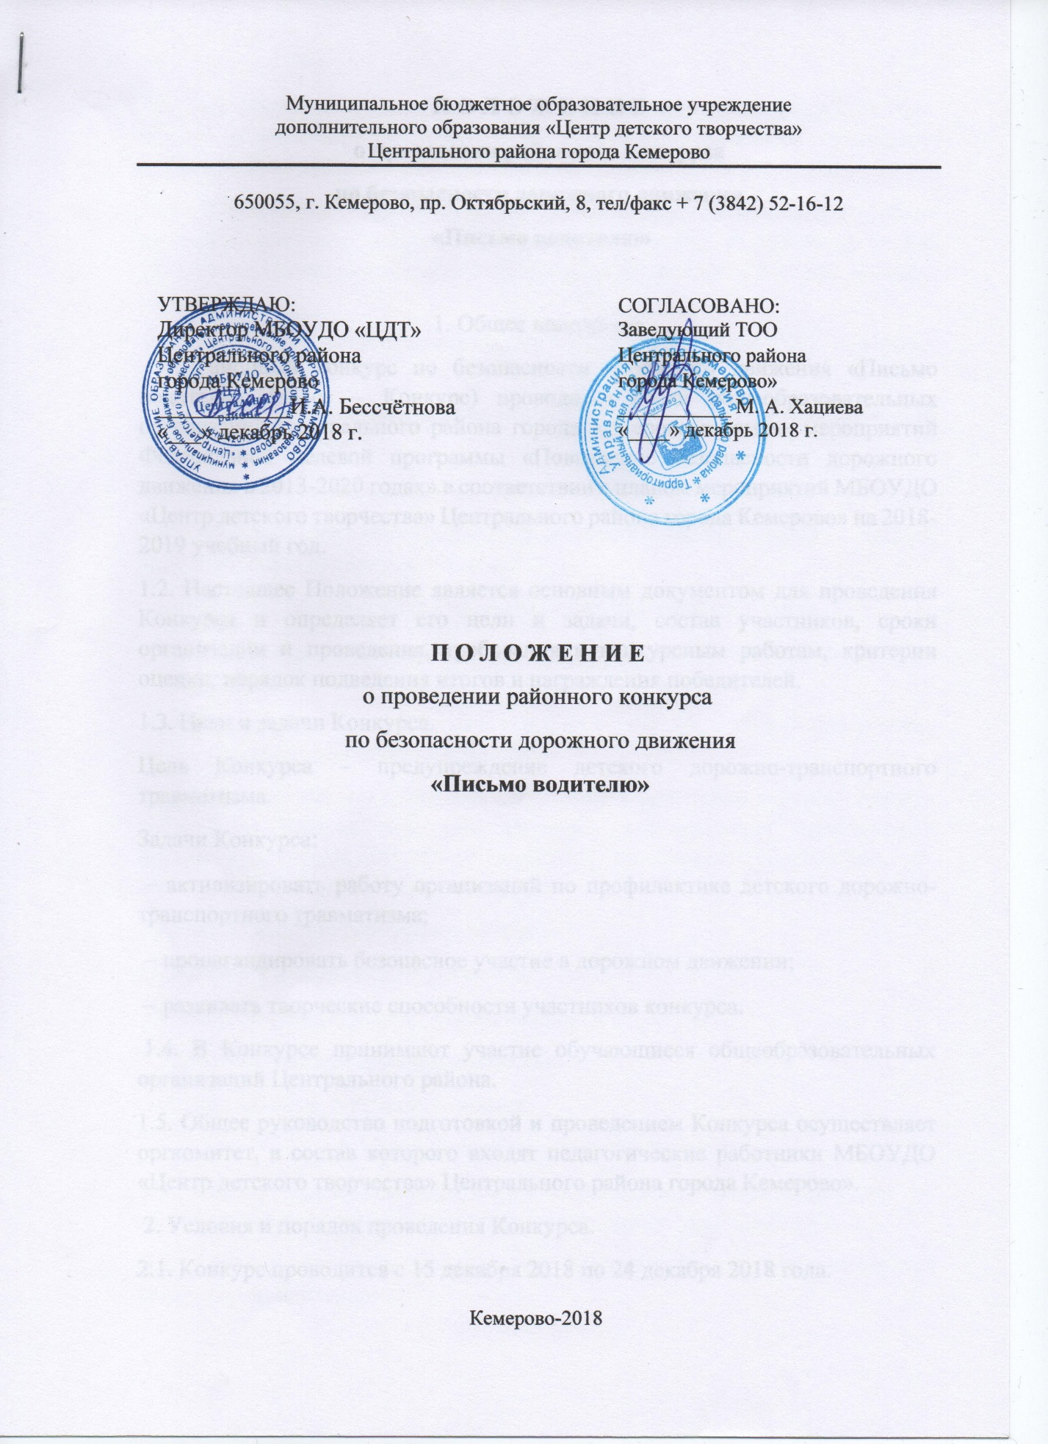

П О Л О Ж Е Н И Е
о проведении районного конкурса
по безопасности дорожного движения
«Письмо водителю»

1. Общее положение
1.1. Районный конкурс по безопасности дорожного движения «Письмо водителю» (далее – Конкурс) проводится среди общеобразовательных организаций Центрального района города Кемерово в рамках мероприятий Федеральной целевой программы «Повышение безопасности дорожного движения в 2013-2020 годах» в соответствии с планом мероприятий МБОУДО «Центр детского творчества» Центрального района города Кемерово» на 2018-2019 учебный год.
1.2. Настоящее Положение является основным документом для проведения Конкурса и определяет его цели и задачи, состав участников, сроки организации и проведения, требования к конкурсным работам, критерии оценки, порядок подведения итогов и награждения победителей.
1.3. Цели и задачи Конкурса.
Цель Конкурса – предупреждение детского дорожно-транспортного травматизма.
Задачи Конкурса:
− активизировать работу организаций по профилактике детского дорожно-транспортного травматизма;
− пропагандировать безопасное участие в дорожном движении;
− развивать творческие способности участников конкурса.
1.4. В Конкурсе принимают участие обучающиеся общеобразовательных организаций Центрального района.
1.5. Общее руководство подготовкой и проведением Конкурса осуществляет оргкомитет, в состав которого входят педагогические работники МБОУДО «Центр детского творчества» Центрального района города Кемерово».
2. Условия и порядок проведения Конкурса.
2.1. Конкурс проводится с 15 декабря 2018 по 24 декабря 2018 года.
2.2. Дата окончания предоставления конкурсных работ – 25 декабря 2018 года. Жюри не рассматривает работы, не отвечающие условиям проведения Конкурса и требованиям к оформлению конкурсной работы.
2.3. Все работы образовательные организации Центрального района предоставляют методисту по БДД. 10 лучших работ от района и список участников в электронном виде отправляются на городской конкурс «Письмо водителю».
2.4. Конкурсные работы направляются в Оргкомитет по адресу: г. Кемерово, пр. Октябрьский, 8.
2.5. Представленные работы не должны быть ранее экспонированы на любом уровне.
3. Требования к оформлению конкурсной работы
3.1.Учащиеся образовательных организаций города, пишут письма, адресованные водителям, в которых:
- выражают свое отношение к проблемам безопасности на дорогах;
- предлагают свое видение причин высокого уровня аварийности на дорогах, в том числе детского дорожно-транспортного травматизма;
- рассказывают о том, что больше всего их беспокоит, с какими проблемами они сталкиваются на дорогах и мн. др.
Также письмо должно содержать обращение к водителям о необходимости соблюдения Правил дорожного движения, внимательного отношения к другим участникам дорожного движения (пассажирам, пешеходам, др. водителям), культуре поведения на дороге.
3.2. Работа выполняется только ребенком.
3.3. Наличие информации с указанием:
‒ Ф.И.О. участника (полностью, полных лет).
‒ Наименование организации полностью.
‒ Адрес, телефон, e-mail организации.
4. Критерии определения победителей.
4.1. Оценку представленных работ осуществляет жюри Конкурса по трехбалльной системе в соответствии с критериями, указанными в п. 4.2.
4.2. При определении победителей Конкурса жюри руководствуется следующими критериями:
− соблюдение Правил дорожного движения в содержании работы;
− оригинальность замысла;
− убедительность высказываний;
− художественная выразительность (композиционное и цветовое решение).
5. Порядок подведения итогов Конкурса.
5.1. Оценка конкурсных работ проводится каждым членом жюри индивидуально.
5.2. Итоговая оценка формируется путём вычисления среднего балла, набранного участником конкурса. В случае равной оценки по результатам подсчета определение победителя производится путем открытого голосования членов жюри.
5.3. Жюри утверждает три призовых места в разных возрастных категориях (начальное, среднее, старшее звено).
5.4. Жюри имеет право присуждать одно место нескольким участникам.
5.5. Победители награждаются дипломами в соответствии с призовыми местами.
5.6. Участники Конкурса, не занявшие призовые места, получают свидетельство участника.
5.7. После проведения конкурса письма детей будут переданы водителям в ходе проведения совместной акции – патрулирования инспекторов ОГИБДД управления МВД России по г. Кемерово и отрядов ЮИД.

